Manual Despliegue Aplicaciones Web

Instalación Git:
Para la instalación de Git en un sistema Linux (con distribución Debian, Ubuntu) solo hace falta el siguiente comando:
sudo apt-get install git

Para la instalación de Git en un sistema Windows tendríamos que dirigirnos a https://git-scm.com/downloads y descargarnos la versión para Windows.

Instalación Atom:
Para la instalación de Atom solo necesitamos dirigirnos a https://atom.io/ y descargar la versión para nuestro sistema operativo y seguir los pasos indicados.

Creación de proyecto:
En primer lugar he creado la carpeta ‘Repo despliegue’ y a continuación metí esté archivo, luego realice el comando ‘git init’ dentro de esa carpeta.
Después metí dos nuevos archivos en la carpeta e hice un ‘git add .’ y ‘git commit -m “mensaje”’, luego borre esos archivos manualmente y puse el comando ‘git rm archivo.html’ después realice un segundo commit.

Organización de directorios:
Añadí un nuevo directorio ‘Proyecto’ y cree en el un archivo ‘index.html’, acto seguido actualice el repositorio git con el comando ‘git add .’ y ‘git commit -m “mensaje”’, por ahora el árbol del repositorio se ve del siguiente modo:
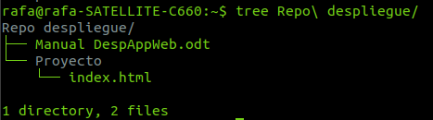
He creado la carpeta ‘imágenes’ para ir metiendo las imágenes del proyecto y creare una nueva rama para poner dos proyectos con distintas imágenes.

Crear dos versiones del proyecto:
Tras haber creado la nueva carpeta lo que hice fue crear una nueva rama con el comando ‘git checkout -b nuevaRama’ hice un nuevo commit y lo subí a mi repositorio de github.

Cuenta GitHub:
https://github.com/RafaelUrena Mi cuenta de GitHub.
https://github.com/RafaelUrena/DespliegueAppWeb Mi repositorio creado en GitHub, para ello solo fue necesario entrar en GitHub ir hacia los repositorios y darle al botón “New” eso creara un nuevo repositorio en GitHub.

El comando que utilicé para subir mi repositorio de Git a GitHub fue ‘git remote add github https://github.com/RafaelUrena/DespliegueAppWeb’ acto seguido en la consola te pide el usuario y contraseña de GitHub.

Clonar repositorio de un compañero:
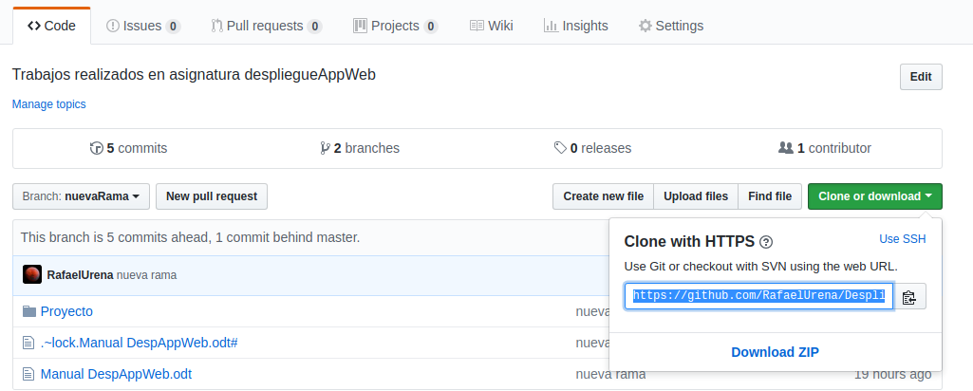
Para clonar el repositorio de un compañero, tenemos primero que ir a su GitHub e irte a su proyecto, y darle al botón de clonar o descargar, eso nos copiara en el portapapeles el comando que tendremos que ejecutar para clonar el repositorio.

También podemos descargar
el repositorio pulsando en
Download ZIP.

Para obtener la rama o ramas de
los proyectos tendremos que
poner lo siguiente:

git checkout (nombre de la rama) y con ese comando ya tendíamos clonada también la nueva rama.
Nuestro compañero tendrá que añadirnos de colaborador en su repositorio antes de realizar algún cambio.

Modificar archivos de un compañero:
Modificamos el archivo de nuestro compañero con Atom.
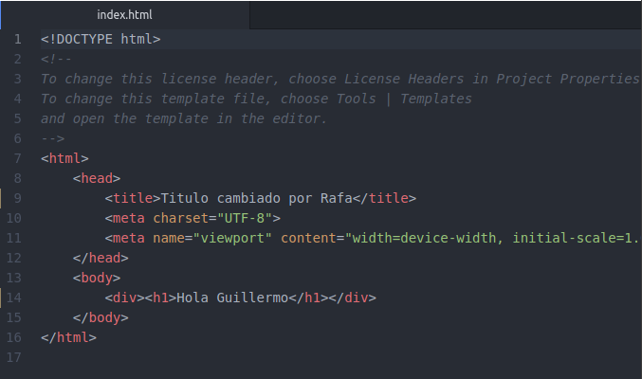
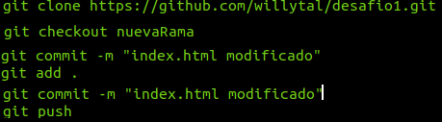
Después de modificar el archivo tenemos que hacer un ‘git add más el archivo modificado’, acto seguido un ‘git commit -m “mensaje”’ y por último un ‘git push’ que nos pedirá nuestro usuario y contraseña.

Instalación de GitKraken:
Tendremos que ir a esta URL: https://www.gitkraken.com/download y descargar el archivo para instalar la aplicación, después solo habrá que seguir los pasos de instalación https://support.gitkraken.com/how-to-install .

Acceder a tu cuenta de GitHub en GitKraken:
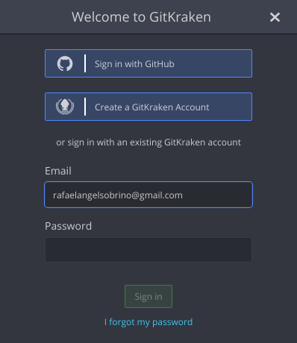

En el menú izquierdo de la aplicación donde aparece nuestro “avatar” podremos darle y nos saldrá un menú para crear tu cuenta en GitKraken o conectarte con tu cuenta de GitHub, como ya tenemos una en GitHub nos conectaremos a esa.
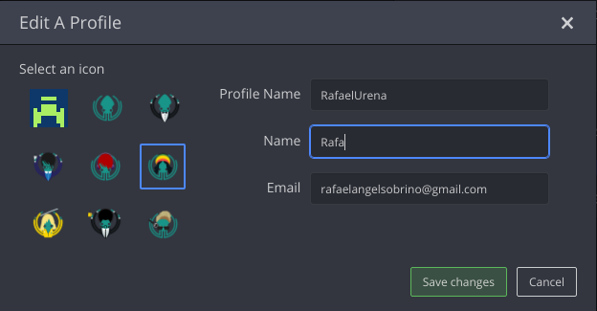

También tenemos la ventana para configurar el perfil, donde tendremos que poner el nombre de perfil, el nombre, nuestro email, y seleccionar un icono.

Abrir un repositorio:
Para abrir un repositorio en GitKraken tenemos que ir a File → Open Repo y seleccionar el repositorio que queramos abrir.
Agregamos un nuevo fichero al repositorio style.css y hacemos commit y push.
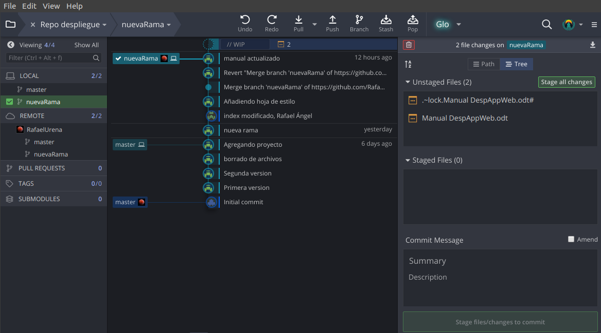
Realizamos un merge arrastrando ‘nuevaRama’ hacia ‘master’ y pulsamos en Merge nuevaRama into master.
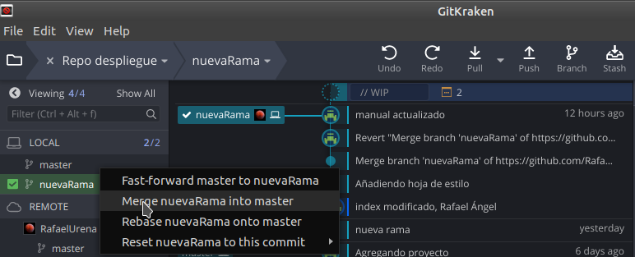

Modificamos el Manual y hacemos commit y push.

Para finalizar borramos las ramas y actualizamos el manual.

